**Отчет**

**о проведении открытого занятия на тему: «Птицы леса» в МКОУ «Гимназии №1» с уч-ся 3группы объединения «Орнитология». Рук. Джабраилова Р.А.**

Дата проведения: 23 ноября 2018 г. Место проведения: МКОУ «Гимназии №1» Охват уч-ся: 15 чел. 6-2кл. уч-ся гимн.№1

23ноября 2018 г. с уч-ся 3 группы 2 года обучения объединения «Орнитология» проведено открытое занятие на тему: «Птицы леса**»**

**Цели и задачи :-** формировать представление об особенностях образа жизни птиц леса, на примере большого пёстрого дятла и синицы.

Корригировать и развивать связную устную и письменную речь, слуховое и зрительное восприятие, произвольное внимание, процессы памяти, мыслительную деятельность.

-Воспитывать мотивацию к учению, бережное отношение к природе, самостоятельность.

**Оборудование:**Презентация «Птицы леса», музыкальная запись «Голоса птиц», индивидуальные карточки, картинки с изображением птиц, карта природных зон, плакаты «Пищевая цепь», «Птицы наши друзья», «Лесные куриные птицы», «Берегитептиц .

Во время проведения занятия уч-ся узнали, многообразии птиц, о необходимости их защиты и охраны о значении птиц в природе, а также, что могло бы произойти, если исчезнут птицы.

Проявили интерес к природе родного края, и окружающей среды.

Узнали о полезной деятельность насекомоядных, плотоядных и хищных, какие птицы относятся к санитарам и чем они питаются.

На занятии были использованы карточки с изображением птиц и на проекторе были показаны птицы леса

Узнали много интересного о птицах и активно участвовали в конкурсе загадок про птиц.

В закреплении занятия учащимися были прочитаны стихи про птиц и получили домашнее задание.

**Рук. объед. Джабраилова Р.А.**

**Цель открытого занятия:**

**Подведение итогов. Домашнее задание Оборудование**: плакаты «Пищевая цепь», «Птицы наши друзья», «Лесные куриные птицы», «Берегите птиц», раздаточные карточки, рисунки с изображением птиц, справочники по биологии, дополнительная литература.

**Открытое занятие прошло по плану**

**Ход занятия**

1. **Организационный момент.**
2. **Основная часть. Изучение нового материала.**

**-Показ слайда**

**-Значение птиц в лесу.**

**- Самостоятельная работа**

**-2) Обобщение знаний.**

**- Загадки про птиц.**

**Чтение стихотворения**

**3. Закрепление. Подведение итогов. Домашнее задание. Рук. объед. Джабраилова Р.А.  
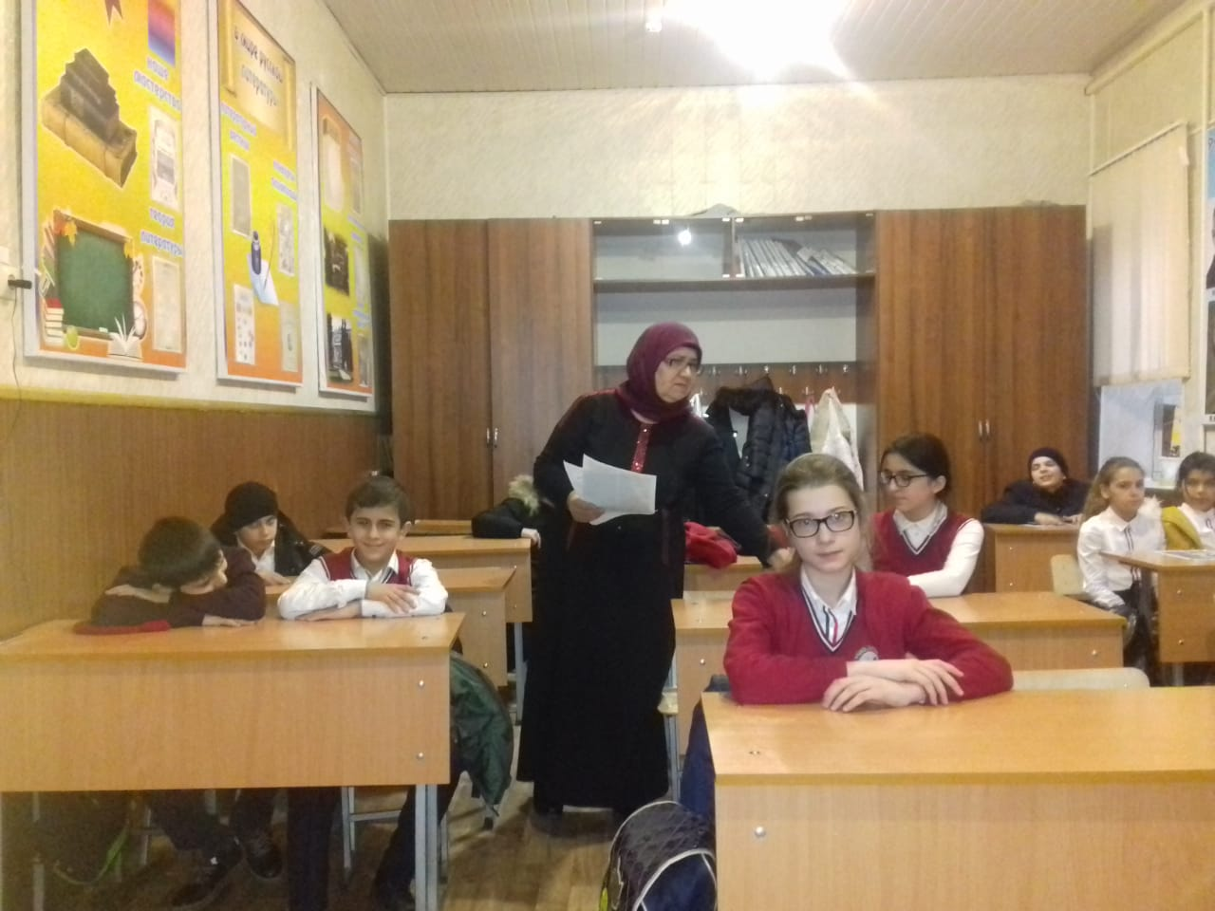** 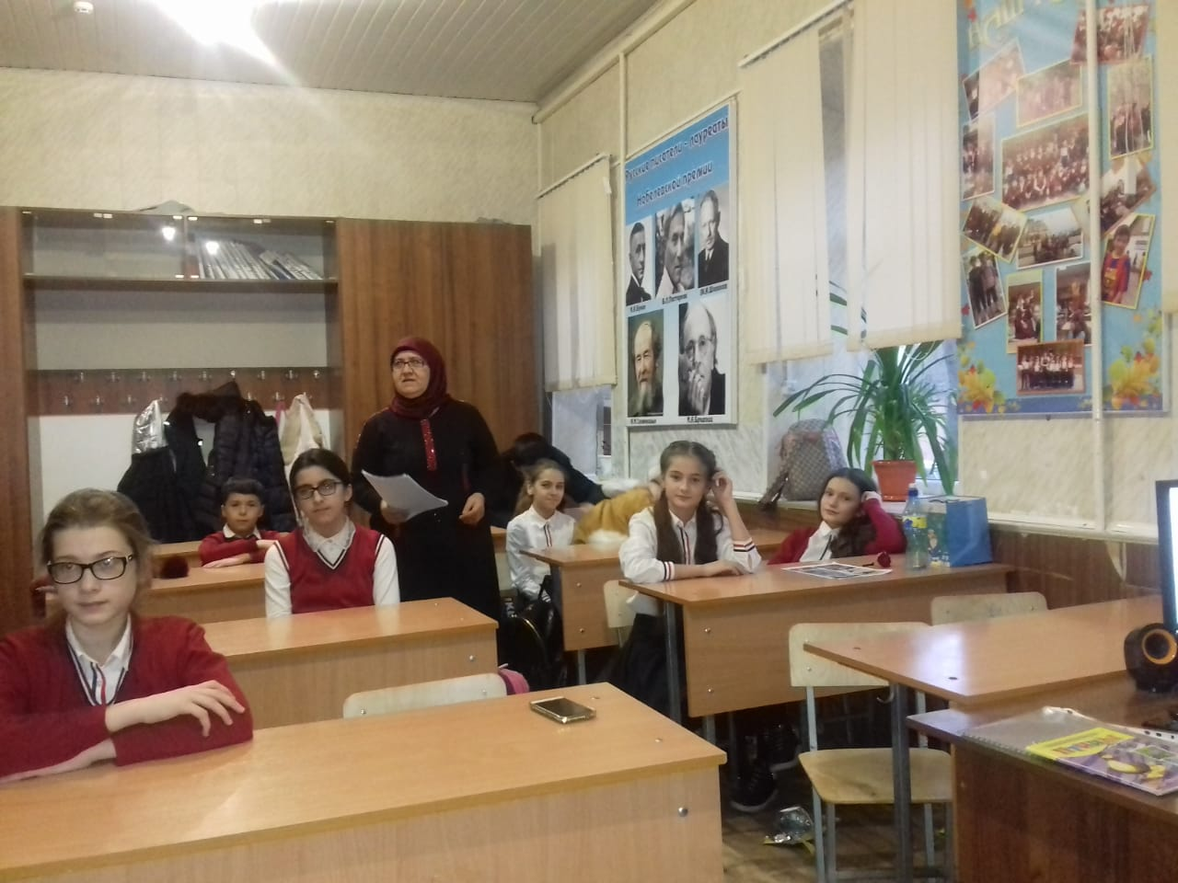

***План- конспект***

***открытого урока***

**Тема урока: Птицы леса.**

**Цель: Познакомить обучающихся воспитанников с многообразием птиц леса.**

**Цели и задачи :**

Формировать представление об особенностях образа жизни птиц леса, на примере большого пёстрого дятла и синицы.

Корригировать и развивать связную устную и письменную речь, слуховое и зрительное восприятие, произвольное внимание, процессы памяти, мыслительную деятельность.

Воспитывать мотивацию к учению, бережное отношение к природе, самостоятельность.

**Оборудование:**Презентация «Птицы леса», музыкальная запись «Голоса птиц», индивидуальные карточки, картинки с изображением птиц, карта природных зон, таблица**.**

**Ход урока**

**I. Орг. момент.**

**II. Основная часть.** Сообщение темы и цели урока. Беседа.

**III Закрепление.** Подведение итогов. Домашнее задание.

**Вступление.**

Дом со всех сторон открыт  
Он резною крышей крыт.  
Заходи в зелёный дом -  
Чудеса увидишь в нём! (Лес)

- Ребята, сегодня на уроке мы продолжим изучать птиц. Как вы думаете, почему я загадала загадку про лес?

- Правильно. потому что сегодня мы будем изучать птиц, обитающих в лесу.

Тема нашего сегодняшнего урока: Птицы леса.

Слайд 1

**Изучение нового.**

**1) Беседа.**

Где в природе встречаются птицы?

Птицы- друзья леса, их нужно оберегать. Во всём мире насчитывается 8600 видов птиц . В нашей стране обитает свыше 700 видов птиц.

В лесу, в Европейской части страны живёт 294 вида птиц.

Какие птицы встречаются в наших лесах?

**Дятел Слайд 1**

На стволах деревьев в лесу и парке довольно часто встречается большой пёстрый дятел. Дятел хотя и называется большим, не так уж и велик: всего лишь покрупнее скворца

**Синица Слайд2**

Яркая и красивая окраска брюшка – желтая или лимонная, с продольной черной полосой. Именно по ней узнает каждый. Стоит только появится первым лучикам солнца, еще в феврале, и данная птица-синица первой начинает радовать людей своим щебетом. Песня синицы звонка и похожа на перезвон колокольчиков. «Ци-ци-пи, ин-чи-ин-чи» – и звонкое, – «пинь-пинь-чрррж» сообщает жителям городов о скором наступлении весны. Про синицу говорят, как про солнечного вестника весны**.**

**Поползень Слайд 3**

Поползень не так уж и велик. Эта единственная птица, которая способна передвигаться по стволу вниз головой. Поэтому его называют «птицей – акробатом».

**Иволга Слайд 4**  Это яркая птица величиной с дрозда. Её иногда можно увидеть в лесу или парке высоко на дереве. Далеко разносится красивый свист иволги, напоминающий звук флейты**.**

**Кукушка**

Кукушка не вьёт гнёзда, не насиживает яиц и не выкармливает своих птенцов. Она редко попадается на глаза, но выдает свое присутствие известной песней: «ку-ку».

- А сейчас мы проверим, как вы запомнили птиц, обитающих в лесу?

**2) Обобщение знаний.**

**Собрать слова из разрезанных букв**

**С И Н И Ц А**

**Д Я Т Е Л**

**С Н Е Г И Р Ь**

**К У К У Ш К А**

**К Л Ё С Т**

**З Я Б Л И К**

**П О П О Л З Е Н Ь**

**И В О Л Г А**

**3) Работа с картой природных зон.**

Показать лесную зону нашей страны.

**4)Загадки**

( нужно отгадать птиц, выбрать картинку с изображением нужной птицы и прикрепить к карте на доске)

Я по дереву стучу –

Червяка добыть хочу.

Хоть и скрылся под корой –

Всё равно он будет мой.

***Дятел.***

Не ворона, не синица –

Как зовётся эта птица?

Примостилась на суку –

Раздалось в лесу: «Ку – ку**!»**

**Кукушка.**

Рано – рано на рассвете

Средь листвы затрепещу,

То спою на зависть флейте,

То, как кошка, запищу**.**

**Иволга.**

Спинкой зеленовата,

Животиком желтовата,

Чёрненькая шапочка

И полоска шарфика**.**

**Синица.**

Только я из птиц, признаться,

В зной, морозы и пургу

По стволу передвигаться

Головою вниз могу.

**Поползень.**

**Звучит музыка с голосами птиц.**

- Закройте глазки и представьте, что вы вошли в лес. Вдохните глоток свежего чистого воздуха, пропитанного ароматом трав, цветов, ягод.

Послушайте, как для вас поют птицы и постарайтесь узнать, какие это птицы.

**-** Понравилось ли вам в лесу?

- Как вы думаете голоса каких птиц вы слышали?

**VI Закрепление изученного.**

**Самостоятельная работа Карточка**

Вспомни об особенностях строения и образе жизни птиц леса: большого пестрого дятла и синицы.

**Дополни текст.**

**Проверка по образцу.**

Почему птицы леса прилетают к жилью человека.

**Чтение стихотворения (учащаяся группы)**

Покормите птиц зимой.   
Пусть со всех концов  
К вам слетятся, как домой,   
Стайки на крыльцо.

Не богаты их корма.   
Горсть зерна нужна,   
Горсть одна —   
И не страшна  
Будет им зима.

Сколько гибнет их — не счесть,   
Видеть тяжело.   
А ведь в нашем сердце есть  
И для птиц тепло.

Разве можно забывать:   
Улететь могли,   
А остались зимовать  
Заодно с людьми.

Приучите птиц в мороз  
К своему окну,   
Чтоб без песен не пришлось   
Нам встречать весну.

**- Ребята, как нужно вести себя в природе ?**

**Слайд 5**

Не трогай птичьи гнёзда, не подходи к ним близко.

Не трогай птенцов ни в гнезде, ни на земле.

Не шуми.

Не уничтожайте птиц.

Не руби деревья.

**Закрепление Вопросы уч-ся**

1. Почему большой пёстрый дятел большую часть своей жизни проводит на стволах деревьев?

2.Как дятел достаёт насекомых и их личинок, находящихся в коре и под корой дерева?

**3.**Почему дятел может хорошо удерживаться на стволе дерева?

4.Где дятел выводит птенцов?

**5.** Почему они могут доставать насекомых из самых узких трещин коры?

6. Где ещё можно встретить синиц?

7. При помощи чего синицы удерживаются на тонких ветвях?

8 Где синицы выводят птенцов?

9.Рассмотрите на рисунках большого пёстрого дятла и синицу. По каким

признакам можно отличить дятла от синицы?

**Отчет**

**о проведении открытого занятия в МКОУ «Гимназии №1» с уч-ся объединения «Орнитология» на тему: «Птицы санитары». Рук. Джабраилова Р.А.**

**Дата проведения: 27 ноября 2017 г.**

**Место проведения: МКОУ «Гимназии №1»**

**Охват уч-ся: 20 чел. 5кл. уч-ся гимн.№1**

**27 ноября 2017 г. с уч-ся 3 группы 1 года обучения объединения «Орнитология» проведено открытое занятие на тему: «Птицы санитары»**

**Во время проведения занятия уч-ся узнали, многообразии птиц, о необходимости их защиты и охраны о значении птиц в природе, а также, что могло бы произойти, если исчезнут птицы.**

**Проявили интерес к природе родного края, и окружающей среды.**

**Узнали полезная деятельность насекомоядных, плотоядных и хищных, какие птицы относятся к санитарам и чем они питаются.**

**На занятии были использованы карточки с изображением птиц и на проекторе были показаны птицы санитары**

**Узнали много пословиц и поговорок о птицах и активно участвовали в конкурсе загадок про птиц.**

**В закреплении занятия учащимися были прочитаны стихи про птиц и получили домашнее задание.**

**Рук.объед. Джабраилова Р.А.**